**Домашняя работа по дискретной математике №3**

**Вариант 142**

**Работу выполнил:** Садовой Григорий, P3107

Исходная таблица соединений R:

**Найти путь с наибольшей пропускной способностью:**

Построим граф и обозначим за s вершину e3, а за t вершину e4.

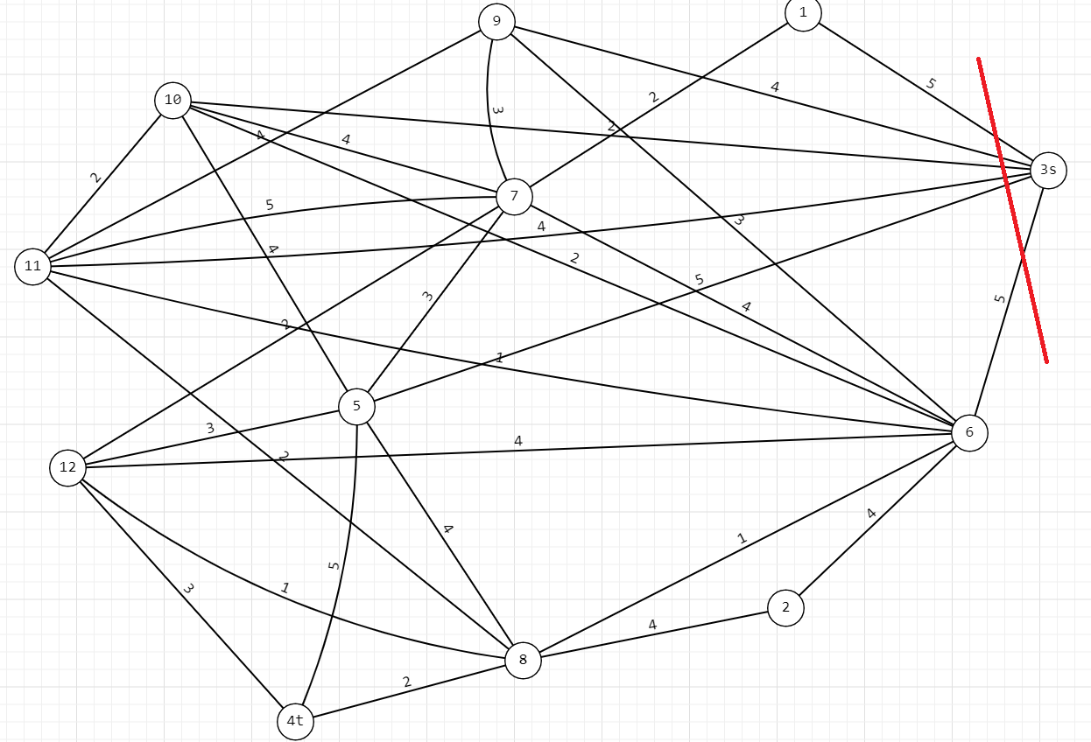

1. Проведём разрез
2. Найдём Q1 = max[qij] = 5
3. Закорачиваем все рёбра графа (xi, xj) c qij >= Q1

Это рёбра (e1, e3), (e3, e5), (e3, e6), (e4, e5), (e7, e11). Получаем граф G1:

1. Вершины s-t объединены. Пропускная способность искомого пути Q(P) = 5
2. Строим граф, вершины которого – вершины исходного графа G, а рёбра – рёбра с пропускной способностью qij >= Q(P) = 5

